28.01.2021г. №98
РОССИЙСКАЯ ФЕДЕРАЦИЯ
ИРКУТСКАЯ ОБЛАСТЬ
ЖИГАЛОВСКИЙ МУНИЦИПАЛЬНЫЙ РАЙОН
ПЕТРОВСКОЕ СЕЛЬСКОЕ ПОСЕЛЕНИЕ
ДУМА
РЕШЕНИЕ

ОБ УТВЕРЖДЕНИИ ПОЛОЖЕНИЯ О СОЗДАНИИ УСЛОВИЙ
ДЛЯ ОРГАНИЗАЦИИ ДОБРОВОЛЬНОЙ ПОЖАРНОЙ ОХРАНЫ
НА ТЕРРИТОРИИ ПЕТРОВСКОГО МУНИЦИПАЛЬНОГО ОБРАЗОВАНИЯ

В соответствии со статьями 13, 19 Федерального закона от 21 декабря 1994 года № 69-ФЗ «О пожарной безопасности», Федеральным законом от 6 мая 2011 года № 100-ФЗ «О добровольной пожарной охране», статьи 14 Федерального закона от 6 октября 2003 года № 131-ФЗ «Об общих принципах организации местного самоуправления в Российской Федерации», статьей 6¹ Закона Иркутской области от 7 октября 2008 года № 78-оз «О пожарной безопасности в Иркутской области», руководствуясь статьей 6 Устава Петровского муниципального образования, Дума Петровского муниципального образования
РЕШИЛА:

1. Утвердить Положение о создании условий для организации добровольной пожарной охраны на территории Петровского муниципального образования (прилагается).
2. Настоящее решение вступает в силу после дня его официального опубликования.

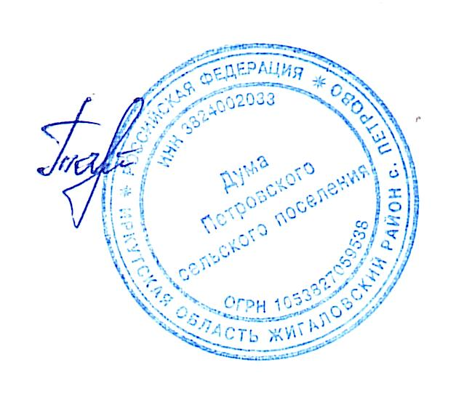

Председатель Думы Петровского муниципального образования
Т.Н. Тарасова

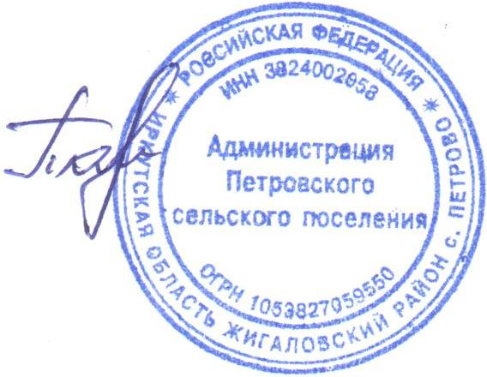
Глава Петровского
муниципального образования
Т.Н. Тарасова

УтвержденО
решением думы
от «28» января 2021 г. №98

ПОЛОЖЕНИЕ
О СОЗДАНИИ УСЛОВИЙ ДЛЯ ОРГАНИЗАЦИИ
ДОБРОВОЛЬНОЙ ПОЖАРНОЙ ОХРАНЫ НА ТЕРРИТОРИИ ПЕТРОВСКОГО МУНИЦИПАЛЬНОГО ОБРАЗОВАНИЯ

1. Настоящее Положение определяет направления деятельности и полномочия органов местного самоуправления Петровского муниципального образования (далее – муниципальное образование) по созданию условий для организации добровольной пожарной охраны на территории муниципального образования.
2. На территории муниципального образования осуществляются следующие мероприятия, направленные на создание условий для организации добровольной пожарной охраны:
1) ведение противопожарной пропаганды, освещение в средствах массовой информации и информационно-телекоммуникационной сети «Интернет» деятельности общественных объединений пожарной охраны;
2) муниципальная поддержка общественных объединений пожарной охраны;
3) материальное стимулирование деятельности добровольных пожарных;
4) осуществление личного страхования добровольных пожарных на период исполнения ими обязанностей добровольного пожарного в случае привлечения работников добровольной пожарной охраны и добровольных пожарных к участию в тушении пожаров, проведении аварийно-спасательных работ, спасению людей и имущества при пожарах и оказанию первой помощи пострадавшим;
5) возмещение работникам добровольной пожарной охраны и добровольным пожарным, привлекаемым к участию в тушении пожаров и проведении аварийно-спасательных работ, расходов, связанных с использованием личного транспорта для выполнения задач добровольной пожарной охраны либо проездом на всех видах общественного транспорта (кроме такси) к месту пожара и обратно, а также обеспечение бесплатного питания добровольных пожарных и работников добровольной пожарной охраны в период исполнения ими своих обязанностей;
6) установление гарантий правовой и социальной защиты членов семей работников добровольной пожарной охраны и добровольных пожарных, в том числе в случае гибели работника добровольной пожарной охраны или добровольного пожарного в период исполнения им обязанностей добровольного пожарного;
7) иные мероприятия, осуществляемые в соответствии с законодательством и муниципальными правовыми актами муниципального образования.
3. Осуществление мероприятий, указанных в подпунктах 1–5 пункта 2 настоящего Положения, обеспечивается администрации Петровского муниципального образования (далее – Администрация).
4. Материальная поддержка общественных объединений пожарной охраны осуществляется в соответствии с муниципальными программами, содержащими мероприятия, направленные на поддержку добровольной пожарной охраны.
5. Материальное стимулирование деятельности добровольных пожарных может осуществляться Администрацией за счет местного бюджета муниципального образования в соответствии с бюджетным законодательством.
6. Администрация вправе передавать во владение и (или) в пользование на долгосрочной основе общественным объединениям пожарной охраны здания, сооружения, служебные помещения, оборудованные средствами связи, автотранспортные средства, оргтехнику и иное имущество, необходимое для достижения уставных целей общественных объединений пожарной охраны, оказывать общественным объединениям пожарной охраны иную поддержку в формах и в порядке, предусмотренном решением представительного органа муниципального образования (указать реквизиты решения представительного органа муниципального образования по вопросу об оказании поддержки социально ориентированным некоммерческим организациям в муниципальном образовании) в соответствии со статьями 31¹–31⁴ Федерального закона от 12 января 1996 года № 7-ФЗ «О некоммерческих организациях».
7. Добровольные пожарные, принимающие активное участие в предупреждении и (или) тушении пожаров, проведении аварийно-спасательных работ на территории муниципального образования, награждаются наградами муниципального образования в случаях и порядке, определенных муниципальными правовыми актами муниципального образования.
8. В случае гибели работника добровольной пожарной охраны или добровольного пожарного при тушении пожаров и проведении аварийно-спасательных работ либо смерти, наступившей вследствие увечья (ранения, травмы, контузии) либо заболевания, полученных при осуществлении ими деятельности в составе добровольных пожарных команд или добровольных пожарных дружин до истечения одного года со дня прекращения выполнения трудовой функции (со дня исключения из сводного реестра добровольных пожарных), выплачивается за счет средств местного бюджета муниципального образования единовременное пособие в размере _______ рублей членам семьи погибшего (умершего) работника добровольной пожарной охраны, добровольного пожарного в равных долях.
9. Членами семьи, имеющими право на получение единовременного пособия, предусмотренного пунктом 8 настоящего положения, признаются:
1) супруга (супруг) работника добровольной пожарной охраны, добровольного пожарного, состоявшая (состоявший) в зарегистрированном браке с работником добровольной пожарной охраны, добровольным пожарным на день его гибели (смерти);
2) родители работника добровольной пожарной охраны или добровольного пожарного;
3) дети работника добровольной пожарной охраны, добровольного пожарного, не достигшие возраста 18 лет, или старше этого возраста, если они стали инвалидами до достижения ими возраста 18 лет, а также дети, обучающиеся в образовательных организациях по очной форме обучения,– до окончания обучения, но не более чем до достижения ими возраста 23 лет.
10. Работникам добровольной пожарной охраны, добровольным пожарным в случае получения увечья (ранения, травмы, контузии) либо заболевания при осуществлении ими деятельности в составе добровольных пожарных команд или добровольных пожарных дружин, препятствующего исполнению обязанностей, связанных с участием в профилактике и (или) тушении пожаров и проведении аварийно-спасательных работ, выплачивается за счет средств местного бюджета муниципального образования единовременное пособие в размере _______ рублей.
11. Порядок выплаты единовременных пособий, указанных в пунктах 8, 10 настоящего Положения, устанавливается правовым актом Администрации.

